 |  | Signet des Maßnahmeträgers
 |  | Bestätigung
 |  | praxisnahe Berufliche Orientierung
 |  | ____________________________________________________________________________________
 |  | Name und Ort des Trägers
 |  | Schuljahr: |  | JJJJ/JJJJ |  | Klassenstufe:
 |  | Name: |  |  |  |  | Vorname:
 |  | geb.: | TT.MM.JJJJ
 |  | hat an Maßnahmen der praxisnahen Beruflichen Orientierung¹
 |  | im Umfang von Stunden in folgenden Berufsfeldern teilgenommen*:
 |  | MINT  Bauwesen, Architektur, Vermessung  Technik, Recht und Sicherheit  Elektro  Medizin, Psychologie, Pflege und Therapie  Medizintechnik, Reha, Sport und Bewegung  Computer, Informatik, IT  Landwirtschaft, Natur und Umwelt  Medien |  |  |  |  |  | Metall, Maschinenbau  Naturwissenschaften und Labor  Keramik, Baustoffe, Bergbau  Holz und Papier  Glas, Farben, Lacke, Kunststoffe  Technik, Technologiefelder  Verkehr, Logistik, Transport
 |  | ____________________________________, __________________
 |  | _________________________________________
 |  | Unterschrift des ESF-Maßnahmeträgers
 |  | Legende:
 |  | 1 Richtlinie über die Gewährung von Mitteln des Europäischen Sozialfonds (ESF) und des Freistaats Thüringen zur Steigerung der Chancengleichheit und Bildungsgerechtigkeit sowie zur Förderung von schulischen Berufsorientierungsmaßnahmen an weiterführenden allgemein bildenden Schulen in Thüringen (ESF-Schulförderrichtlinie) – Förderricht-linie gemäß Prioritätsachse C, Investitionen in Bildung, Ausbildung und Berufsbildung für Kompetenzen und lebenslanges Lernen, des Programms Europäischer Sozialfonds 2014 bis 2020 im Freistaat Thüringen (ThürStAnz Nr. 37/2017, S. 1227 ff.) in der jeweils geltenden Fassung
 |  | * Zutreffendes ankreuzen
 |  |  |  |  | 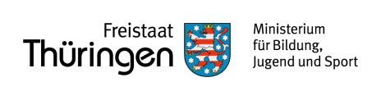 |  |  |  |  | 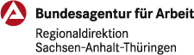
 |  |  |  |  |  |  |  |  |  |  |  | Seite 1/1
veröffentlicht: 08/2019 ab SJ 2019/2020
ESF SFRL_Bestätigung_FG_2.2.2_MINT

